МИНОБРНАУКИ РОССИИ
Федеральное государственное бюджетное
образовательное учреждение высшего образования
«ЧЕРЕПОВЕЦКИЙ ГОСУДАРСТВЕННЫЙ УНИВЕРСИТЕТ»
Институт (факультет) |  | Институт информационных технологий
Кафедра | Математического и программного обеспечения ЭВМ

КУРСОВАЯ РАБОТА

по модулю | Теория разработки программного обеспечения
по дисциплине | Спецификация, архитектура и проектирование программного обеспечения

на тему | Разработка спецификации и архитектуры программного обеспечения

Выполнил студент группы
1ИСб-01-2оп-22
направление подготовки (специальности)
09.03.02, Информационные системы и технологии
шифр, наименование
Сухарев Евгений Сергеевич
фамилия, имя, отчество

Руководитель
Ершов Евгений Валентинович
фамилия, имя, отчество
Профессор, доктор технических наук
должность

Дата представления работы
« » ______ 2026 г.
Заключение о допуске к защите
Оценка _____, ______ количество баллов
Подпись преподавателя _______________

Череповец, 2026
^{год}

Оглавление

Введение 3
1. Сравнительный анализ отечественных аналогов проектируемой системы 4
2. Выбор технологии, среды и языка программирования 8
3. Анализ процесса обработки информации, выбор структур данных для ее хранения, выбор методов и алгоритмов решения задачи 10
4. Разработка спецификаций проектируемой системы 13
4.1. Построение диаграммы вариантов использования 13
4.2. Построение контекстной диаграммы классов 21
4.3. Построение диаграмм последовательностей системы 22
4.4. Построение диаграмм деятельностей вариантов использования 32
4.5. Построение диаграммы переходов состояний 34
5. Проектирование системы 36
5.1. Проектирование структуры системы и построение диаграмм пакетов 36
5.2. Проектирование классов пакета «VideoProcessingService» 38
5.2.1. Построение исходной диаграммы классов пакета «VideoProcessingService» 38
5.2.2. Построение диаграммы последовательности взаимодействия объектов классов пакета «VideoProcessingService» 39
5.2.3. Построение уточненной диаграммы классов пакета «VideoProcessingService» 44
5.2.4. Построение детальной диаграммы классов пакета «VideoProcessingService» 44
5.3. Построение модульной структуры 48
5.4. Построение диаграммы компонентов 50
5.5. Построение диаграммы размещения 52
6. Тестирование системы 54
Заключение 55
Список литературы 56
ПРИЛОЖЕНИЕ 1 57
ПРИЛОЖЕНИЕ 2 63

Введение
В современном мире онлайн-реклама играет ключевую роль в стратегии монетизации веб-приложений и мобильных платформ. Рекламные технологии позволяют создавать новые источники дохода, интегрируя рекламу в контент без нарушения пользовательского опыта. Одной из наиболее популярных систем для размещения рекламы является «Яндекс AdFox», предоставляющая инструменты для размещения различных типов рекламы, таких как баннеры, видеореклама и нативная реклама. С помощью «Яндекс AdFox» разработчики могут гибко настраивать отображение рекламы, что способствует увеличению доходности платформ.
Одним из таких приложений является «Монетка» - веб-приложение для удобного взаимодействия пользователей с различными сервисами. На данный момент в приложении нет интеграции с рекламными системами, что ограничивает потенциал монетизации. В связи с этим было решено интегрировать систему «Яндекс AdFox», что позволит добавить рекламные баннеры и другие форматы рекламы, улучшая финансовую модель и увеличивая доходность платформы.
Целью курсовой работы является интеграция системы «Яндекс AdFox» в функционал приложения «Монетка». В рамках работы будет реализован компонент для отображения рекламных баннеров и слайдов, что не только повысит доходность приложения, но и улучшит пользовательский опыт благодаря качественной и ненавязчивой рекламе.
Интеграция системы «Яндекс AdFox» в веб-приложение «Монетка» откроет новые перспективы для монетизации и расширит функциональные возможности приложения, улучшив удобство для пользователей и привлекательность платформы для рекламодателей.

1. Сравнительный анализ отечественных аналогов проектируемой системы
Для разработки веб-приложения "Монетка" был проведен сравнительный анализ отечественных аналогичных решений, которые могут быть использованы для автоматизации интеграции рекламы в видеоконтент. Важно отметить, что существующие программные решения предоставляют лишь отдельные элементы необходимого функционала и не всегда в полной мере соответствуют требованиям, предъявляемым к специализированной системе размещения рекламы в видео, включая интеграцию с системой Yandex AdFox.
Приведены следующие аналоги, которые участвовали в сравнительном анализе:
1. VK Клипы
VK Клипы – это функционал социальной сети ВКонтакте, предназначенный для создания и просмотра коротких видеороликов. Платформа позволяет пользователям создавать контент, однако возможности для глубокой монетизации через встроенную рекламу, включая интеграцию с рекламными сетями, ограничены [1].
Достоинства системы [1]:
- Интеграция с социальной сетью ВКонтакте, доступ к огромной аудитории.
- Возможность размещения рекламных баннеров и таргетированного контента.
- Простота использования и широкие социальные функции.
Недостатки системы [1]:
- Отсутствие возможности интеграции рекламы через Yandex AdFox или аналогичные системы.
- Отсутствие плашек и формата встроенной рекламы непосредственно в видеоконтент.
- Платформа ориентирована на социальные функции, а не на специализированную интеграцию рекламы.
2. Yappy
Yappy – российская платформа для коротких видеороликов, аналогичная TikTok. Платформа предоставляет инструменты для создания видеоконтента, однако возможности для интеграции рекламы через системы, такие как Yandex AdFox, в видео ограничены [2].
Достоинства системы [2]:
- Локализованный продукт, ориентированный на русскоязычных пользователей.
- Множество инструментов для создания креативного контента.
- Возможности интеграции рекламы в виде видеороликов, но без использования рекламных систем типа Yandex AdFox.
Недостатки системы [2]:
- Отсутствие интеграции с рекламой через Yandex AdFox.
- Отсутствие интеграции с рекламой в виде плашек внутри видео.
- Меньшая аудитория по сравнению с международными платформами, что ограничивает возможности монетизации.
3. Likee
Likee – международная платформа для создания и просмотра коротких видеороликов, которая активно конкурирует с TikTok. Она предоставляет пользователям широкие возможности для создания контента с фильтрами и эффектами, а также поддерживает различные формы рекламы. Однако возможности для интеграции с системой Yandex AdFox и рекламой в видеоплатформе ограничены [2].
Достоинства системы [2]:
- Широкие возможности для создания контента с фильтрами и эффектами.
- Поддержка разных форматов рекламы, включая видеоролики и баннеры.
- Международная аудитория, что открывает возможности для глобальной монетизации.
Недостатки системы [2]:
- Отсутствие возможности интеграции рекламы через Yandex AdFox.
- Реклама размещается в ленте или между видео, а не в виде плашек внутри видеоконтента.
- Меньшая популярность на российском рынке, что снижает возможности локальной монетизации.

Для проведения сравнительного анализа отечественных аналогов веб-приложения «Монетка» были выбраны следующие критерии:
- интеграция с системой Yandex AdFox – очень важно чтобы в системе была возможность интеграции внешней рекламы Yandex и плеер подходил под требования рекламной платформы;
- интеграция рекламы в видеоплатформу – не менее важным требованием бизнеса является возможность встройки в видео-плеер своих рекламных баннеров и быстрой их смены;
- поддержка различных форматов рекламы – плеер должен поддерживать рекламу в формате видео, баннерную рекламу на весь экран и в виде небольших баннеров поверх видео внизу экрана;
- аудитория платформы должна быть максимально широкой, чтобы за кратчайшие сроки можно было тестировать новые рекламные материалы на наибольшем количестве пользователей, но в то же время важно, чтобы аудитория была локальной, русскоговорящей;
- возможности создания контента – платформа должна позволять создавать и беспрепятственно публиковать качественные видеоролики, без агрессивных ограничений по размеру файла, содержанию или формату видео;
- простота настройки и интеграции – для встраивания видео-плеера в сайты партнёров, необходимо, чтобы плеер можно было легко настроить под разные интерфейсы и дизайны, а также, чтобы видео-плеер легко встраивался в партнёрский сайт, не ломая интерфейс и скриптовую логику их платформы.
В табл. 1 представлены критерии и сравнительная оценка аналогичных платформ по этим показателям.

Таблица 1
Критерий | VK Клипы | Yappy | Likee
Интеграция с Yandex AdFox | - | - | -
Интеграция рекламы в видеоплатформу | - | - | -
Поддержка различных форматов рекламы | + | + | +
Аудитория | + | - | -
Возможности создания контента | + | + | +
Простота настройки и интеграции | + | - | -

Проведенный анализ показал, что все рассмотренные отечественные платформы: VK Клипы, Yappy и Likee – имеют сходную функциональность, ориентированную на создание и просмотр коротких видеороликов. Однако, ни одна из платформ не поддерживает интеграцию рекламы через Yandex AdFox в виде плашек, что является важным требованием для веб-приложения "Монетка". Все аналогичные решения ограничены в плане монетизации через рекламу, поскольку реклама преимущественно размещается в лентах или в виде видеороликов, а не в контексте самого видео.
Для полноценной реализации процесса автоматической монетизации через рекламу в видеоплатформе "Монетка" необходимо разработать специализированную систему, которая будет поддерживать интеграцию рекламы через Yandex AdFox. Это обеспечит уникальные возможности для монетизации и улучшит взаимодействие с пользователями.

2. Выбор технологии, среды и языка программирования
При разработке веб-приложения "Монетка" важным этапом является выбор подхода проектирования, технологии реализации, среды и языка программирования. Эти выборы существенно влияют на структуру программного решения, удобство его разработки и дальнейшего сопровождения.
В качестве подхода к разработке выбран объектно-ориентированный подход, так как он позволяет эффективно представлять элементы предметной области в виде взаимосвязанных объектов с чётко определёнными свойствами и поведением. Объектно-ориентированное проектирование помогает создать логичную и расширяемую структуру программного решения, что упрощает процесс проектирования, тестирования и сопровождения программного продукта. Этот подход повышает читаемость кода и облегчает внесение изменений, а также расширение функциональности системы без существенной переработки существующих компонентов [4].
Объектно-ориентированный подход идеально сочетается с использованием диаграмм UML и других средств графического моделирования, что позволяет на ранних этапах разработки формализовать структуру и логику приложения, наглядно представить взаимосвязи между объектами и упростить анализ проектных решений [5].
Для реализации веб-приложения в качестве языка программирования был выбран JavaScript. Этот язык является основным инструментом для разработки веб-приложений, так как поддерживает динамическую типизацию, функциональное и объектно-ориентированное программирование. JavaScript позволяет эффективно работать с элементами пользовательского интерфейса и взаимодействовать с серверной частью через API, что является необходимым для реализации функционала "Монетки". Благодаря широкой поддержке со стороны сообществ и многочисленным библиотекам и фреймворкам, таким как React или Vue.js, JavaScript обеспечивает гибкость и масштабируемость решения [6].
Дополнительно при разработке веб-приложения использовался TypeScript - язык программирования, являющийся надстройкой над JavaScript и добавляющий статическую типизацию. Использование TypeScript позволяет выявлять ошибки на этапе разработки, повышает надёжность программного кода и упрощает его сопровождение. Благодаря использованию интерфейсов, типов и классов повышается структурированность проекта, что особенно важно при разработке масштабируемых веб-приложений.
В качестве среды разработки выбран VS Code - современная и мощная интегрированная среда разработки, которая поддерживает работу с JavaScript и множеством других технологий. VS Code предоставляет все необходимые инструменты для эффективного написания, тестирования и отладки кода, включая поддержку различных плагинов для работы с фреймворками и библиотеки, а также интеграцию с системами контроля версий, что значительно ускоряет процесс разработки [7].
Выбранный объектно-ориентированный подход, использование языков программирования JavaScript и TypeScript, а также среды разработки VS Code создают удобные и гибкие условия для реализации веб-приложения "Монетка". Эти технологии обеспечивают возможность создания структурированного, расширяемого и сопровождаемого программного решения, которое будет легко адаптироваться под новые требования и функциональные изменения.

3. Анализ процесса обработки информации, выбор структур данных для ее хранения, выбор методов и алгоритмов решения задачи
При разработке веб-приложения «Монетка» важным этапом является анализ процесса обработки информации и выбор подходящих структур данных и алгоритмов, обеспечивающих корректную и стабильную работу клиентской части системы. В рамках курсовой работы реализуется frontend-приложение, взаимодействующее с внешним сервисом посредством API. Основная обработка и хранение данных осуществляется на стороне сервера, тогда как клиентская часть отвечает за получение, отображение и передачу информации.
Функционирование приложения основано на модели бесконечной прокрутки видеоленты. После запуска системы пользователь проходит процедуру аутентификации, по результатам которой получает доступ к персонализированному контенту. Общая логика работы клиентской части представлена на рис. 1.

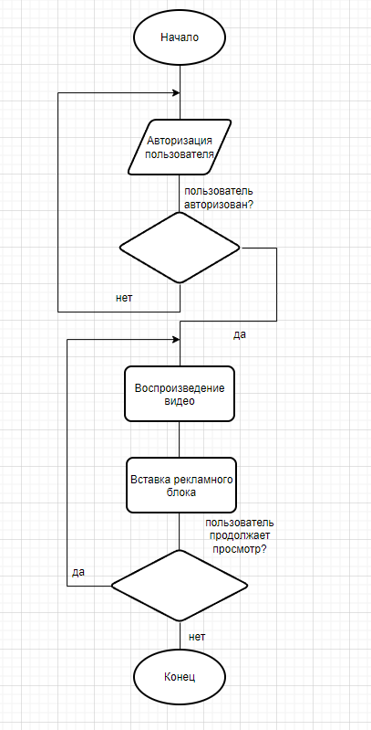
Рис. 1. Общий алгоритм работы программы

После успешной аутентификации приложение отправляет запрос к внешнему сервису для получения списка видеороликов. Ответ сервера содержит структурированные данные в формате JSON, включающие идентификаторы видео, ссылки на медиаресурсы и сопутствующие метаданные. Полученные данные сохраняются во внутреннем состоянии приложения и используются для формирования пользовательского интерфейса.
Отображение видеоконтента организовано по принципу последовательного воспроизведения с возможностью прокрутки. При переходе к следующему видео клиентское приложение при необходимости инициирует дополнительный запрос к API для подгрузки новых данных. Такой подход обеспечивает непрерывность просмотра и снижает нагрузку на сеть за счёт поэтапной загрузки информации.
Интеграция рекламных блоков осуществляется на стороне клиента с использованием платформы Yandex AdFox. В соответствии с заданной логикой после просмотра определённого количества видеороликов инициируется отображение рекламного материала, который встраивается в общую структуру ленты. Данный механизм не нарушает основной сценарий взаимодействия пользователя с системой.
Клиентская часть также фиксирует основные действия пользователя, такие как просмотр видео, переключение между роликами и взаимодействие с рекламой. Сформированные данные передаются во внешний сервис для дальнейшей обработки и аналитики.
В качестве основных структур данных на стороне клиента используются массивы объектов для хранения списка видеороликов, объект состояния приложения для управления текущими параметрами интерфейса, а также локальное хранилище браузера для сохранения служебной информации, например токена аутентификации. Такой выбор обеспечивает простоту реализации, наглядность структуры данных и удобство обновления пользовательского интерфейса при изменении состояния приложения.
Таким образом, выбранные методы обработки информации и структуры данных позволяют обеспечить корректную работу механизма бесконечной прокрутки, интеграцию рекламных блоков и стабильное взаимодействие клиентского приложения с внешним сервисом. Реализованный подход соответствует требованиям курсовой работы и обеспечивает необходимую функциональность веб-приложения «Монетка».

4. Разработка спецификаций проектируемой системы

4.1. Построение диаграммы вариантов использования
Диаграмма вариантов использования (ДВИ) - это вид поведенческой диаграммы, предназначенный для описания функциональных возможностей информационной системы с точки зрения взаимодействия пользователей системой [8]. Диаграмма отображает основные сценарии использования системы, роли пользователей и их действия, а также связи между отдельными вариантами использования. Разработанная ДВИ представлена на рис. 1.

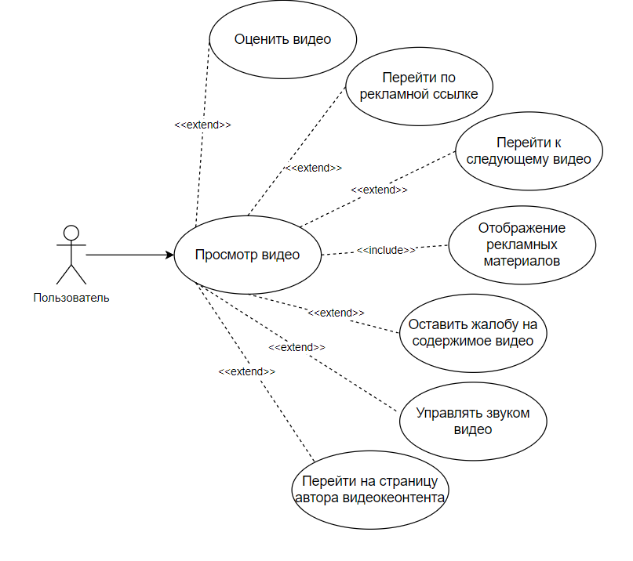
Рис.1. Диаграмма вариантов использования

В данной диаграмме представлены основные сценарии взаимодействия пользователя с веб-приложением «Монетка», предназначенным для просмотра коротких видеороликов с встроенной рекламной плашкой внутри основного видеоконтента.
В системе определено следующее действующее лицо:
- Пользователь - зарегистрированный или неавторизованный посетитель веб-приложения, просматривающий видеоконтент и взаимодействующий с интерфейсом платформы.
Основным вариантом использования является «Просмотр видео», который может быть расширен дополнительными действиями пользователя.

Таблица 1
Краткое описание варианта использования «Просмотр видео»
Название | Просмотр видео
Цель | Просмотреть видеоконтент в ленте приложения
Действующие лица | Пользователь
Краткое описание | Пользователь открывает веб-приложение и просматривает видеоролик в основной ленте
Тип варианта | Основной

Типичный ход событий для данного варианта использования представлен в табл.2.
Таблица 2
Типичный ход событий для варианта использования «Просмотр видео»
Действие исполнителя | Отклик системы
- Пользователь открывает веб-приложение | - Система загружает главную страницу
- Пользователь начинает просмотр видео | - Система воспроизводит видеоролик и отображает встроенную рекламную плашку

Альтернатива
4) Если видео не загружено (ошибка сети или сервера), система отображает уведомление о невозможности воспроизведения.

Краткое описание варианта использования «Оценить видео» представлено в табл.3.
Таблица 3
Краткое описание варианта использования «Оценить видео»
Название | Оценить видео
Цель | Выразить отношение к видеоконтенту
Действующие лица | Пользователь
Краткое описание | Пользователь ставит отметку «нравится» видео
Тип варианта | Расширяющий (extend)

Типичный ход событий для данного варианта использования представлен в табл.4.
Таблица 4
Типичный ход событий для варианта использования «Оценить видео»
Действие исполнителя | Отклик системы
- Пользователь нажимает кнопку оценки | - Система фиксирует оценку
- Счётчик лайков обновляется

Альтернатива
2) Если пользователь не авторизован, система предлагает выполнить вход.
Краткое описание варианта использования «Перейти по рекламной
ссылке» представлено в табл.5.
Таблица 5
Краткое описание варианта использования «Перейти по рекламной
ссылке»
Название | Перейти по рекламной  ссылке
Цель | Получить информацию о рекламируемом продукте
Действующие лица | Пользователь
Краткое описание | Пользователь нажимает на встроенную рекламную плашку внутри видео
Тип варианта | Расширяющий (extend)

Типичный ход событий для данного варианта использования представлен в табл.6.

Таблица 6
Типичный ход событий для варианта использования «Перейти по рекламной ссылке»
Действие исполнителя | Отклик системы
1. Пользователь нажимает на рекламную плашку | 2. Система открывает рекламную страницу в новой вкладке

Альтернатива
2) Если ссылка недоступна, система отображает сообщение об ошибке.
Краткое описание варианта использования «Перейти к следующему
видео» представлено в табл.7.

Таблица 7
Краткое описание варианта использования «Перейти к следующему видео»
Название | Перейти к следующему видео
Цель | Продолжить просмотр ленты
Действующие лица | Пользователь
Краткое описание | Пользователь выполняет свайп или прокрутку для перехода к следующему видео
Тип варианта | Расширяющий (extend)

Типичный ход событий для данного варианта использования представлен в табл.8.

Таблица 8
Типичный ход событий для варианта использования «Перейти к следующему видео»
Действие исполнителя | Отклик системы
- Пользователь выполняет прокрутку | - Система загружает следующий видеоролик
- Начинается автоматическое воспроизведение

Альтернатива
2) При ошибке загрузки следующего видеоролика система выводит сообщение
Краткое описание варианта использования «Оставить жалобу на содержимое видео» представлено в табл.9.

Таблица 9
Краткое описание варианта использования варианта использования «Оставить жалобу на содержимое видео»
Название | Оставить жалобу на содержимое видео
Цель | Сообщить о нарушении правил платформы
Действующие лица | Пользователь
Краткое описание | Пользователь отправляет жалобу на видео через интерфейс приложения
Тип варианта | Расширяющий (extend)

Типичный ход событий для данного варианта использования представлен в табл.10.

Таблица 10
Типичный ход событий для варианта использования «Оставить жалобу на содержимое видео»
Действие исполнителя | Отклик системы
- Пользователь открывает меню действий | - Система отображает форму отправки жалобы
- Пользователь выбирает причину и отправляет жалобу | - Система фиксирует обращение

Альтернатива
3) Если причина не выбрана, система не позволяет отправить форму.
Краткое описание варианта использования «Управлять звуком видео» представлено в табл.11.

Таблица 11
Краткое описание варианта использования «Управлять звуком видео»
Название | Управлять звуком видео
Цель | Настроить громкость воспроизведения
Действующие лица | Пользователь
Краткое описание | Пользователь изменяет громкость или отключает звук
Тип варианта | Расширяющий (extend)

Типичный ход событий для данного варианта использования представлен в табл.12.
Таблица 12
Типичный ход событий для варианта использования «Управлять звуком видео»
Действие исполнителя | Отклик системы
- Пользователь изменяет уровень громкости | - Система применяет новую настройку звука

Краткое описание варианта использования «Оставить жалобу на содержимое видео» представлено в табл.13.
Таблица 13
Краткое описание варианта использования «Перейти на страницу автора видеоконтента»
Название | Перейти на страницу автора видеоконтента
Цель | Просмотреть профиль автора
Действующие лица | Пользователь
Краткое описание | Пользователь нажимает на имя или аватар автора
Тип варианта | Расширяющий (extend)

Типичный ход событий для данного варианта использования представлен в табл.14.

Таблица 14
Действие исполнителя | Отклик системы
1. Пользователь нажимает на имя автора | 2. Система открывает страницу профиля автора

Таблица 15
Краткое описание варианта использования «Отображение рекламных материалов»
Название | Перейти на страницу автора видеоконтента
Цель | Отобразить пользователю рекламные материалы во время просмотра видео
Действующие лица | Пользователь
Краткое описание | Во время просмотра видеоконтента система отображает встроенные рекламные материалы
Тип варианта | Включающий (include)

Таблица 16
Типичный ход событий для варианта использования «Отображение рекламных материалов»
Действие исполнителя | Отклик системы
1. Пользователь начинает просмотр видео | 2. Система загружает рекламные материалы
3. Система отображает рекламную плашку во время воспроизведения видео

Альтернатива
2) Если рекламные материалы недоступны, система продолжает воспроизведение видео без отображения рекламы.

4.2. Построение контекстной диаграммы классов
При проектировании клиентской части видео-плеера «Монетка» были определены основные классы, отражающие ключевые сущности предметной области и их взаимосвязи. Центральным классом является класс «Видео», так как именно он объединяет основные процессы подсистемы и связывает между собой остальные элементы.
Для наглядного представления общей структуры клиентской части и взаимодействия основных классов была построена контекстная диаграмма классов. Данная диаграмма позволяет отразить состав основных классов, их связи и кратности без углубления во внутреннюю реализацию и детали программной логики.
На рис. 2 представлена контекстная диаграмма классов (КДК), иллюстрирующая взаимосвязи между основными сущностями предметной области. Описание классов и их назначение приведено в табл. 17.

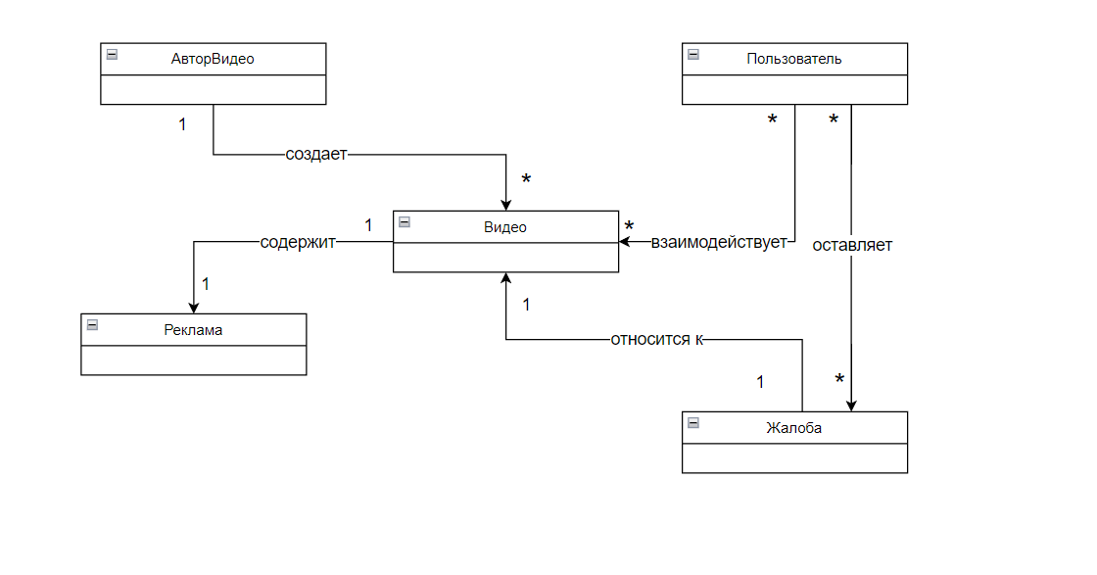
Рис. 2. Контекстная диаграмма классов

Таблица 17
Описание контекстной диаграммы классов
Класс | Описание
1 | 2
Видео | Центральная сущность системы, представляющая видеозапись, размещённую на платформе. Содержит сведения о названии, описании, дате публикации, статусе и метаданных контента.
АвторВидео | Внешняя сущность, представляющая пользователя, который создаёт и публикует видеоконтент. Содержит сведения о профиле автора, его канале и загруженных материалах.
Пользователь | Внешняя сущность, представляющая зарегистрированного участника платформы. Содержит сведения об учётной записи, истории просмотров, настройках и активности на платформе.
Реклама | Класс, представляющий рекламный блок, встроенный в видеоконтент. Содержит сведения о типе рекламы, её продолжительности и параметрах отображения в плеере.
Жалоба | Сущность, фиксирующая обращение пользователя в отношении видеоконтента. Содержит сведения о причине обращения, дате подачи и текущем статусе рассмотрения.

4.3. Построение диаграмм последовательностей системы
Для наглядного представления сценария взаимодействия пользователя с системой и определения последовательности выполняемых операций используются диаграммы последовательностей действий вариантов использования (ДПС ВИ). Данные диаграммы отражают порядок обмена сообщениями между участниками процесса и позволяют формализовать логику выполнения операций в рамках рассматриваемых сценариев.
ДПС ВИ «Просмотр видео» представлена на рис. 3. Описание выполняемых операций приведено в табл. 18 -19.

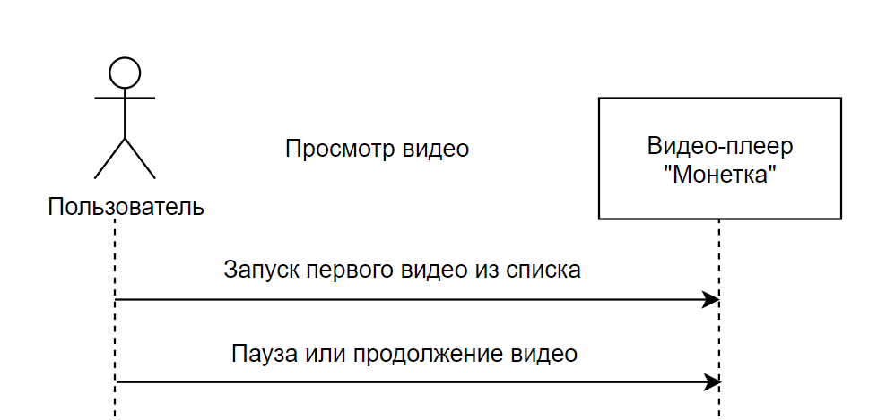
Рис. 3. ДПС ВИ «Просмотр видео»
Таблица 18
Описание операции «Запуск первого видео из списка»
Раздел | Описание
Раздел | Описание
Имя | Запуск первого видео из списка
Обязанности | Видео-плеер «Монетка» автоматически начинает воспроизведение первого видео из списка после его открытия пользователем
Тип | Пользовательская
Ссылки | API видеосервиса
Примечания | Видео запускается с начала при первом обращении к списку
Исключения | Список воспроизведения пуст; видео недоступно или удалено
Вывод | Начало воспроизведения первого видео из списка

Таблица 19
Описание операции «Пауза или продолжение видео»
Раздел | Описание
Имя | Пауза или продолжение видео
Обязанности | Видео-плеер «Монетка» приостанавливает или возобновляет воспроизведение текущего видео по команде пользователя
Тип | Пользовательская
Ссылки | Медиаплеер клиентской части
Примечания | Повторное нажатие переключает состояние плеера между паузой и воспроизведением
Исключения | Видео не загружено, ошибка буферизации
Вывод | Воспроизведение приостановлено или возобновлено

Диаграмма последовательностей действий варианта использования (ДПС ВИ) «Оценить видео» (рис. 4). Описание выполняемых операций приведено в табл. 20 - 21.

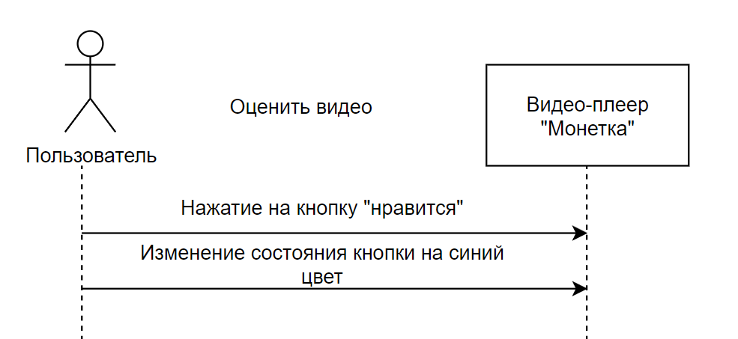
Рис. 4. ДПС ВИ «Просмотр заявки»
Таблица 20
Описание операции «Нажатие на кнопку «нравится»»
Раздел | Описание
Имя | Нажатие на кнопку отметки «Нравится»
Обязанности | Пользователь нажимает кнопку отметки «Нравится» на текущем видео, инициируя отправку оценки в систему
Тип | Пользовательская
Ссылки | API видеосервиса
Примечания | Повторное нажатие снимает отметку «Нравится» с видео
Исключения | Пользователь не авторизован; отсутствует интернет-соединение
Вывод | Оценка пользователя передана в систему
Предусловие | Пользователь просматривает видео; кнопка отметки «Нравится» доступна
Постусловие | Отметка «Нравится» зафиксирована в системе

Таблица 21
Описание операции «Изменение состояния кнопки на синий цвет»
Раздел | Описание
Имя | Изменение состояния кнопки на синий цвет
Обязанности | Видео-плеер «Монетка» визуально отображает факт постановки отметки «Нравится», изменяя цвет кнопки на синий
Тип | Системная
Ссылки | Клиентский интерфейс плеера
Примечания | Изменение цвета происходит мгновенно после успешной обработки нажатия
Исключения | Ошибка обновления интерфейса
Вывод | Кнопка отметки «Нравится» отображается синим цветом
Предусловие | Отметка «Нравится» успешно зафиксирована в системе
Постусловие | Пользователь визуально получил подтверждение выставленной оценки

Диаграмма последовательностей действий варианта использования (ДПС ВИ) «Перейти по рекламной ссылке» (рис. 5). Описание выполняемых операций приведено в табл. 22 - 23.

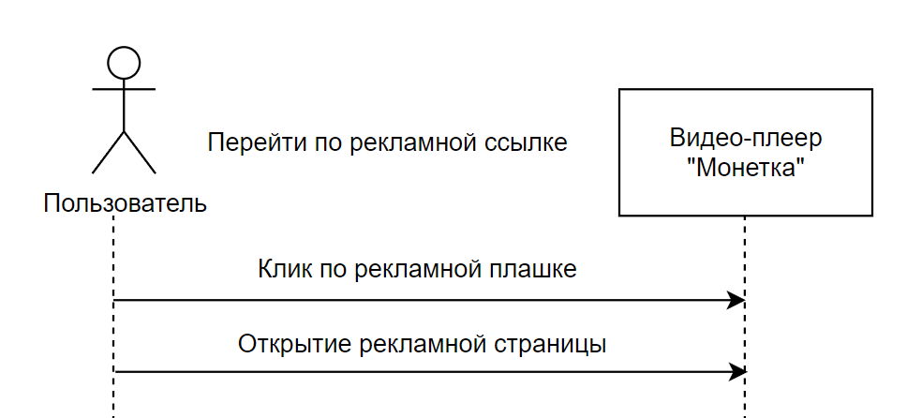
Рис. 5. ДПС ВИ «Перейти по рекламной ссылке»

Таблица 22
Описание операции «Клик по рекламной плашке»
Раздел | Описание
Имя | Клик по рекламной плашке
Обязанности | Пользователь нажимает на рекламную плашку, отображаемую во время воспроизведения видео, инициируя переход по рекламной ссылке
Тип | Пользовательская
Ссылки | API рекламного сервиса
Примечания | Рекламная плашка отображается в течение заданного времени во время воспроизведения видео
Исключения | Рекламная ссылка недоступна; отсутствует интернет-соединение
Вывод | Запрос на открытие рекламной страницы передан в систему
Предусловие | Пользователь просматривает видео; рекламная плашка отображается на экране
Постусловие | Система инициировала открытие рекламной страницы

Таблица 23
Описание операции «Открытие рекламной страницы»
Раздел | Описание
Имя | Открытие рекламной страницы
Обязанности | Видео-плеер «Монетка» открывает рекламную страницу в браузере пользователя по зафиксированному клику
Тип | Системная
Ссылки | Внешний рекламный сервис
Примечания | Страница открывается в новой вкладке браузера; воспроизведение видео при этом не прерывается
Исключения | Рекламная страница недоступна; заблокирована браузером
Продолжение табл. 23
Вывод | Рекламная страница открыта в браузере пользователя
Предусловие | Пользователь совершил клик по рекламной плашке
Постусловие | Пользователь перешёл на рекламную страницу рекламодателя

Диаграмма последовательностей действий варианта использования (ДПС ВИ) «Перейти к следующему видео» (рис. 6). Описание выполняемых операций приведено в табл. 24 - 25.

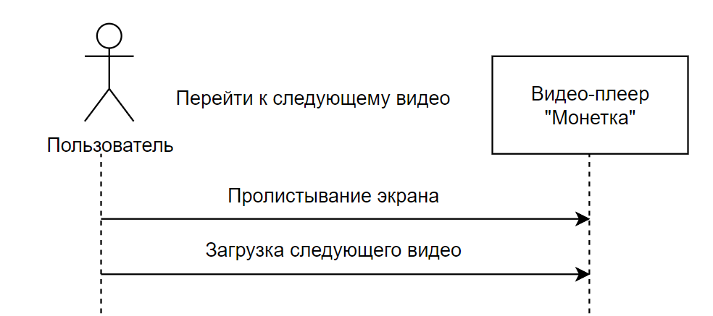
Рис. 6. ДПС ВИ «Перейти к следующему видео»

Таблица 24
Описание операции «Пролистывание экрана»
Раздел | Описание
Имя | Пролистывание экрана
Обязанности | Пользователь выполняет жест пролистывания на экране, инициируя переход к следующему видео в списке
Тип | Пользовательская
Ссылки | Клиентский интерфейс плеера
Примечания | Жест пролистывания вверх переключает на следующее видео, вниз — на предыдущее
Исключения | Следующее видео отсутствует в списке; сенсорный экран не зафиксировал жест
Вывод | Команда перехода к следующему видео передана в систему
Предусловие | Пользователь просматривает видео в плеере
Постусловие | Система инициировала загрузку следующего видео

Таблица 25
Описание операции «Загрузка следующего видео»
Раздел | Описание
Имя | Загрузка следующего видео
Обязанности | Видео-плеер «Монетка» загружает и начинает воспроизведение следующего видео из списка после жеста пролистывания
Тип | Системная
Ссылки | API видеосервиса
Примечания | Загрузка следующего видео может выполняться заблаговременно в фоновом режиме
Исключения | Видео недоступно, отсутствует интернет-соединение, ошибка загрузки
Вывод | Следующее видео загружено и воспроизводится в плеере
Предусловие | Пользователь выполнил жест пролистывания, следующее видео доступно в списке
Постусловие | Следующее видео отображается и воспроизводится в плеере

Диаграмма последовательностей действий варианта использования (ДПС ВИ) «Оставить жалобу на содержимое видео» (рис. 7). Описание выполняемых операций приведено в табл. 26 - 28.

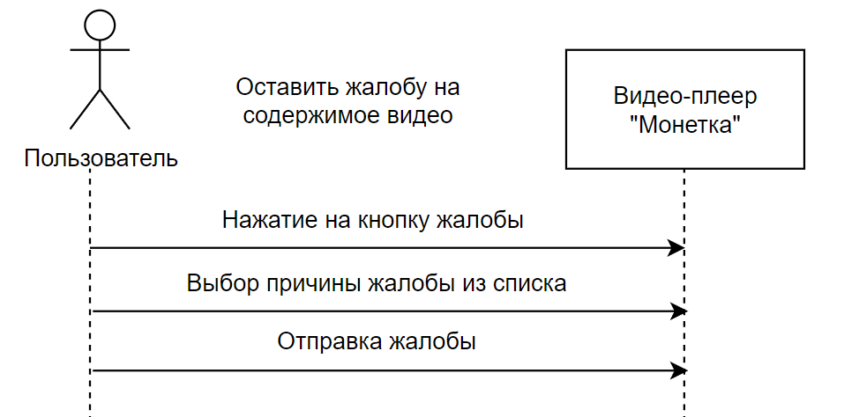
Рис. 7. ДПС ВИ «Оставить жалобу на содержимое видео»

Таблица 26
Описание операции «Оставить жалобу на содержимое видео»
Раздел | Описание
Имя | Нажатие на кнопку жалобы
Обязанности | Пользователь нажимает кнопку жалобы на текущем видео, инициируя открытие формы выбора причины
Тип | Пользовательская
Ссылки | Клиентский интерфейс плеера
Примечания | Кнопка жалобы доступна во время просмотра любого видео
Исключения | Пользователь не авторизован; кнопка недоступна
Вывод | Форма выбора причины жалобы открыта
Предусловие | Пользователь просматривает видео в плеере
Постусловие | Отображён список причин жалобы для выбора

Таблица 27
Описание операции «Выбор причины жалобы из списка»
Раздел | Описание
Имя | Выбор причины жалобы из списка
Обязанности | Пользователь выбирает подходящую причину жалобы из предложенного списка
Тип | Пользовательская
Ссылки | Клиентский интерфейс плеера
Примечания | Список причин формируется системой заранее и не редактируется пользователем
Исключения | Пользователь закрыл форму без выбора причины
Вывод | Причина жалобы выбрана и зафиксирована
Предусловие | Форма выбора причины жалобы открыта
Постусловие | Причина жалобы указана; доступна кнопка отправки

Таблица 28
Описание операции «Отправка жалобы»
Раздел | Описание
Имя | Отправка жалобы
Обязанности | Видео-плеер «Монетка» передаёт жалобу пользователя с указанной причиной в систему модерации
Тип | Системная
Ссылки | API видеосервиса
Примечания | После отправки пользователь получает подтверждение о принятии жалобы
Исключения | Ошибка отправки; отсутствует интернет-соединение
Вывод | Жалоба передана в систему модерации
Предусловие | Причина жалобы выбрана пользователем
Постусловие | Жалоба зафиксирована в системе; пользователь уведомлён об успешной отправке

Диаграмма последовательностей действий варианта использования (ДПС ВИ) «Управлять звуком видео» (рис. 8). Описание выполняемых операций приведено в табл. 29 - 30.

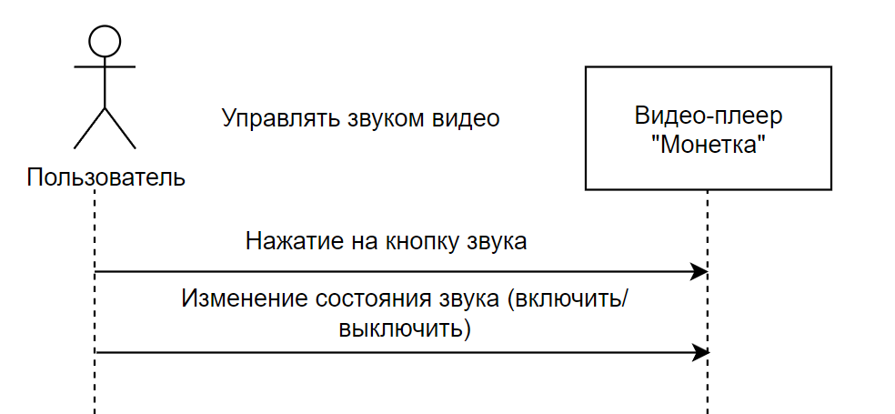
Рис. 8. ДПС ВИ «Управлять звуком видео»

Таблица 29
Описание операции «Нажатие на кнопку звука»
Раздел | Описание
Имя | Нажатие на кнопку звука
Обязанности | Пользователь нажимает кнопку управления звуком, инициируя изменение состояния звука в плеере
Тип | Пользовательская
Ссылки | Клиентский интерфейс плеера
Примечания | Повторное нажатие переключает состояние звука между включённым и выключенным
Исключения | Кнопка звука недоступна; ошибка обработки нажатия
Вывод | Команда изменения состояния звука передана в систему
Предусловие | Пользователь просматривает видео в плеере
Постусловие | Система инициировала изменение состояния звука

Таблица 30
Описание операции «Изменение состояния звука»
Раздел | Описание
Имя | Изменение состояния звука (включить/выключить)
Продолжение табл. 30
Обязанности | Видео-плеер «Монетка» включает или выключает звук воспроизводимого видео в соответствии с командой пользователя
Тип | Системная
Ссылки | Клиентский интерфейс плеера
Примечания | Состояние звука визуально отражается на иконке кнопки
Исключения | Ошибка обновления состояния звука в интерфейсе
Вывод | Состояние звука изменено в соответствии с командой пользователя
Предусловие | Пользователь нажал кнопку звука; видео воспроизводится
Постусловие | Звук включён или выключен; иконка кнопки обновлена

Диаграмма последовательностей действий варианта использования (ДПС ВИ) «Перейти на страницу автора видеоконтента» (рис. 9). Описание выполняемых операций приведено в табл. 31 - 32.

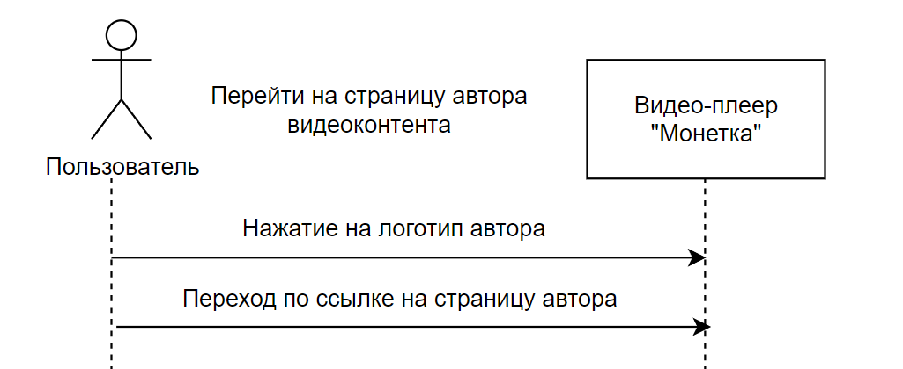
Рис. 9. ДПС ВИ «Перейти на страницу автора видеоконтента»

Таблица 31
Описание операции «Нажатие на логотип автора»
Раздел | Описание
Имя | Нажатие на логотип автора
Обязанности | Пользователь нажимает на логотип автора видеоконтента, инициируя переход на страницу автора
Тип | Пользовательская
Ссылки | Клиентский интерфейс плеера
Примечания | Логотип автора отображается на экране во время воспроизведения видео
Исключения | Страница автора недоступна; отсутствует интернет-соединение

Продолжение табл. 31
Вывод | Команда перехода на страницу автора передана в систему
Предусловие | Пользователь просматривает видео; логотип автора отображается на экране
Постусловие | Система инициировала переход на страницу автора

Таблица 32
Описание операции «Переход по ссылке на страницу автора»
Раздел | Описание
Имя | Переход по ссылке на страницу автора
Обязанности | Видео-плеер «Монетка» открывает страницу автора видеоконтента после нажатия на его логотип
Тип | Системная
Ссылки | API видеосервиса
Примечания | Страница автора открывается внутри приложения без прерывания сессии
Исключения | Страница автора не найдена; ошибка загрузки
Вывод | Страница автора открыта и отображена пользователю
Предусловие | Пользователь нажал на логотип автора
Постусловие | Пользователь перешёл на страницу автора видеоконтента

Диаграмма последовательностей действий варианта использования (ДПС ВИ) «Отображение рекламных материалов» (рис. 10). Описание выполняемых операций приведено в табл. 33 - 34.

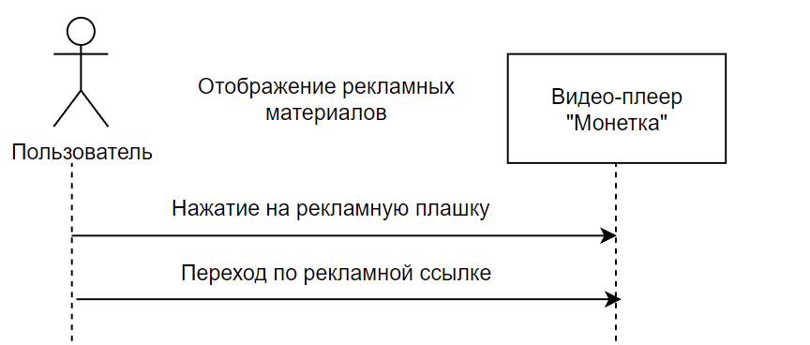
Рис. 10. ДПС ВИ «Отображение рекламных материалов»

Таблица 33
Описание операции «Нажатие на рекламную плашку»
Раздел | Описание
Имя | Нажатие на рекламную плашку
Обязанности | Пользователь нажимает на рекламную плашку, инициируя переход по рекламной ссылке
Тип | Пользовательская
Ссылки | Клиентский интерфейс видеоплеера
Примечания | Рекламная плашка отображается во время воспроизведения видеоконтента
Исключения | Рекламная плашка недоступна; отсутствует интернет-соединение
Вывод | Команда перехода по рекламной ссылке передана в систему
Предусловие | Пользователь просматривает видео; рекламная плашка отображается на экране
Постусловие | Система инициировала переход по рекламной ссылке

Таблица 34
Описание операции «Нажатие на рекламную плашку»
Раздел | Описание
Имя | Переход по рекламной ссылке
Обязанности | Видео-плеер «Монетка» открывает страницу рекламодателя после нажатия на рекламную плашку
Тип | Системная
Ссылки | Внешняя рекламная система (например, Yandex AdFox)
Примечания | Рекламная страница открывается в новой вкладке браузера
Исключения | Рекламная ссылка недоступна; ошибка загрузки страницы
Вывод | Рекламная страница открыта
Предусловие | Пользователь нажал на рекламную плашку
Постусловие | Пользователь перешёл на страницу рекламодателя

4.4. Построение диаграмм деятельностей вариантов использования
Для более детального описания логики выполнения действий в рамках варианта использования применяется диаграмма деятельности. Данный вид диаграмм позволяет отразить последовательность выполняемых шагов, возможные ветвления и условия перехода между действиями, что способствует более наглядному представлению бизнес-процесса [6].
Для уточнения варианта использования (ВИ) «Просмотр видео» построена диаграмма деятельности (рис. 11). Описание деятельностей представлено в табл. 35.

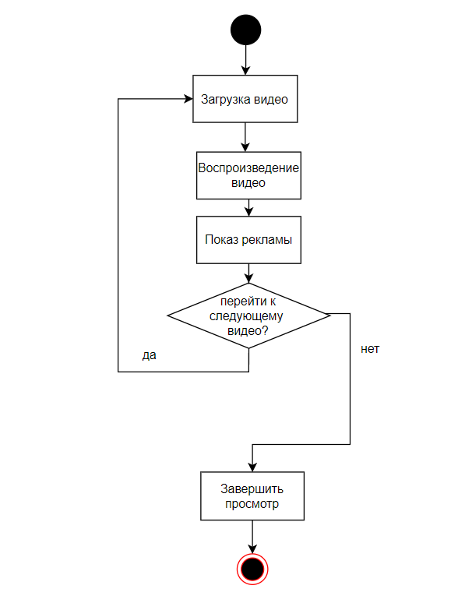
Рис. 11. Диаграмма деятельностей ВИ «Просмотр видео»

Таблица 35
Описание деятельностей варианта использования «Просмотр видео»
Деятельность | Описание
Загрузка видео | Система загружает видеоконтент из источника и подготавливает его к воспроизведению в плеере
Воспроизведение видео | Плеер начинает воспроизведение загруженного видео для пользователя
Показ рекламы | В процессе воспроизведения система отображает рекламный блок, встроенный в видеоконтент
Перейти к следующему видео | Система проверяет намерение пользователя: если пользователь выполняет жест пролистывания — осуществляется переход к загрузке следующего видео; в противном случае — пользователь продолжает просмотр текущего видео без перехода
Завершить просмотр | Пользователь явно покидает плеер, завершая текущий сеанс просмотра

4.5. Построение диаграммы переходов состояний
Диаграмма переходов состояний (ДПС) (рис. 13) описывает жизненный цикл сеанса взаимодействия пользователя с видео-плеером «Монетка» с момента загрузки видео до завершения взаимодействия с контентом.
Работа плеера начинается с состояния «Загрузка видео», в которое система переходит при открытии плеера пользователем. В данном состоянии выполняется загрузка видеоконтента из источника и подготовка его к воспроизведению.
После завершения загрузки система переходит в состояние «Просмотр видео», в котором пользователь взаимодействует с воспроизводимым контентом. Из данного состояния возможны три альтернативных перехода в зависимости от действий пользователя:
- при пролистывании экрана система переходит в состояние «Перейти к следующему видео», после чего возвращается в начальное состояние загрузки следующего видео;
- при нажатии на рекламную плашку система переходит в состояние «Перейти по рекламной ссылке», открывая рекламную страницу во внешнем браузере;
- при нажатии на логотип автора система переходит в состояние «Перейти на страницу автора видео», открывая профиль автора контента.
Переходы по рекламной ссылке и на страницу автора являются завершающими - после их выполнения жизненный цикл текущего сеанса взаимодействия заканчивается. Переход к следующему видео замыкает цикл, возвращая систему в состояние загрузки нового видеоконтента.

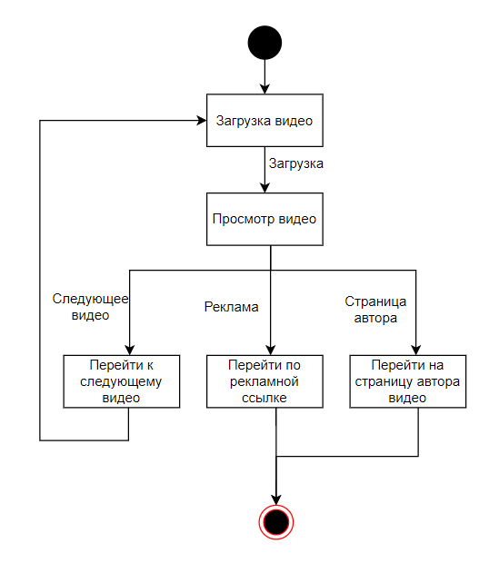
Рис. 13. Диаграмма переходов состояний

5. Проектирование системы

5.1. Проектирование структуры системы и построение диаграмм пакетов
На этапе проектирования структуры системы выполняется декомпозиция программного решения на логически связанные части, что позволяет определить состав подсистем и их взаимосвязи. Для наглядного представления структуры и организации компонентов системы используются диаграммы пакетов, отражающие группировку элементов и зависимости между ними [8].
Диаграммы пакетов позволяют упростить анализ архитектуры системы и служат основой для дальнейшего проектирования и реализации программного решения.
Диаграмма пакетов представлена на рис. 14, а ее описание в табл. 32.

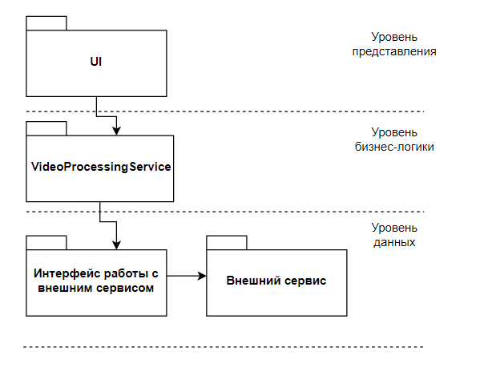
Рис. 14. Диаграмма пакетов

Таблица 32
Описание пакетов
Пакет | Описание
1 | 2
UI | Пакет уровня представления, содержащий компоненты пользовательского интерфейса видео-плеера «Монетка». Отвечает за отображение видеоконтента, элементов управления и взаимодействие с пользователем

Продолжение табл. 32
1 | 2
VideoProcessingService | Пакет уровня бизнес-логики, реализующий основную логику обработки видеоконтента. Осуществляет управление воспроизведением, обработку пользовательских действий и координацию между уровнем представления и уровнем данных
Интерфейс работы с внешним сервисом | Пакет уровня данных, обеспечивающий взаимодействие с внешними источниками данных. Реализует запросы на получение видеоконтента, рекламных материалов и прочих данных от внешнего сервиса
Внешний сервис | Внешний источник данных, предоставляющий видеоконтент, рекламные материалы и сведения об авторах. Взаимодействует с системой через интерфейс работы с внешним сервисом

5.2. Проектирование классов пакета «VideoProcessingService»

5.2.1. Построение исходной диаграммы классов пакета «VideoProcessingService»
Пакет «VideoProcessingService» включает в себя набор классов, представляющих основные сущности клиентской части видео-плеера «Монетка»: управляющий класс воспроизведения, классы видеоконтента, рекламы, пользователя и жалоб. Исходная диаграмма классов представлена на рис. 15. Описание классов представлена в табл. 39.

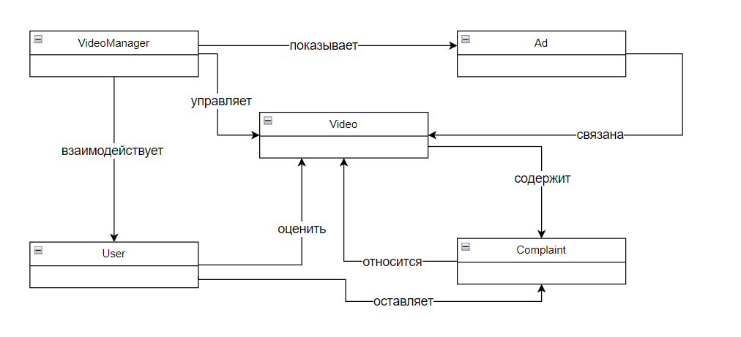
Рис. 15. Исходная диаграмма классов пакета «VideoProcessingService»

Таблица 33
Описание классов пакета «VideoProcessingService»
Класс | Описание
1 | 2
VideoManager | Центральный управляющий класс пакета, отвечающий за координацию воспроизведения видеоконтента. Управляет жизненным циклом видео, показом рекламы и взаимодействием с пользователем
Video | Класс, представляющий видеоединицу контента. Содержит сведения о видеозаписи, её метаданных и текущем состоянии воспроизведения
Ad | Класс, представляющий рекламный блок, связанный с видеоконтентом. Содержит сведения о рекламных материалах, отображаемых в процессе воспроизведения
Complaint | Класс, представляющий жалобу пользователя на видеоконтент. Содержит сведения о причине обращения и текущем статусе её обработки

5.2.2. Построение диаграммы последовательности взаимодействия объектов классов пакета «VideoProcessingService»
Диаграмма последовательности взаимодействия объектов классов — это UML-диаграмма, предназначенная для отображения порядка обмена сообщениями между объектами во времени в рамках выполнения определённого сценария. Она позволяет наглядно представить взаимодействие экземпляров классов, входящих в состав пакета, а также проследить последовательность вызовов операций и обработку данных в процессе работы системы.
На рис. 16 представлена диаграмма последовательности взаимодействия объектов классов пакета «VideoProcessingService» при нормальном ходе событий. Пользователь инициирует воспроизведение видео, после чего объект «VideoManager» передаёт команду запуска объекту «Video». Далее «VideoManager» обращается к объекту «Ad» для отображения рекламного блока. В процессе просмотра пользователь также может отправить жалобу на видеоконтент, при этом объект «VideoManager» создаёт объект «Complaint» и передаёт ему данные жалобы для сохранения. После обработки жалобы воспроизведение видео продолжается. После просмотра рекламы пользователь может перейти по рекламной ссылке либо запросить переход к следующему видео - в обоих случаях «VideoManager» координирует загрузку нового контента через объект «Video». По завершении просмотра объект «Video» возвращает управление «VideoManager», завершая сеанс.
Диаграмма последовательности взаимодействия объектов при прерывании процесса по инициативе пользователя представлена на рис. 17. Пользователь инициирует воспроизведение, «VideoManager» запускает видео через объект «Video», после чего отображается реклама через объект «Ad». Если пользователь принимает решение досрочно завершить просмотр, объект «Video» передаёт управление обратно «VideoManager» и сеанс корректно завершается без дальнейшей обработки.
Диаграмма последовательности взаимодействия объектов при прерывании процесса по причине системной ошибки представлена на рис. 18. После того как пользователь инициирует воспроизведение и «VideoManager» передаёт управление объекту «Video», в процессе загрузки или воспроизведения возникает ошибка. Объект «Video» уведомляет «VideoManager» о сбое, после чего пользователю передаётся сообщение об ошибке. Дальнейшее воспроизведение контента прекращается, и сеанс завершается без успешного показа видео.

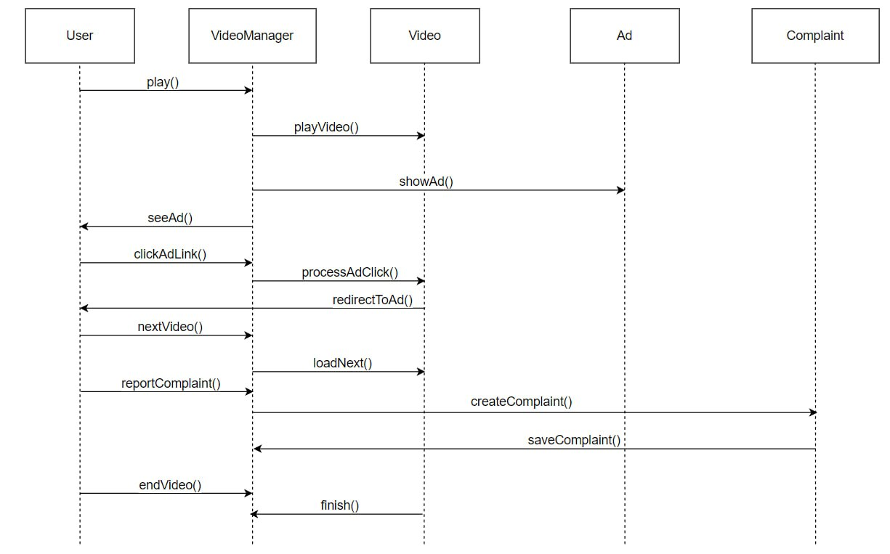
Рис. 16. ДПВ объектов классов пакета «VideoProcessingService» при нормальном ходе событий»

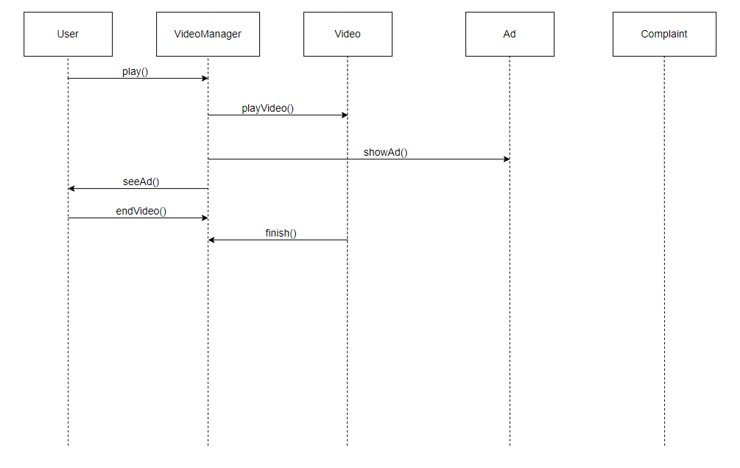
Рис. 17. ДПВ объектов классов пакета «VideoProcessingService» при прерывании процесса пользователем
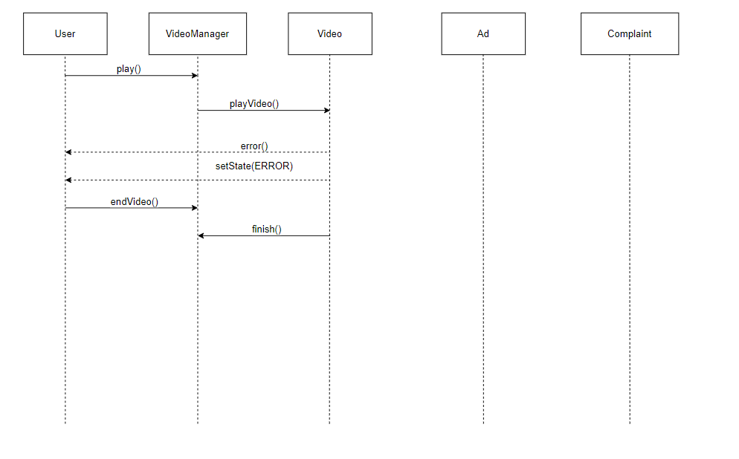
Рис. 18. ДПВ объектов классов пакета «VideoProcessingService» при прерывании процесса систем

5.2.3. Построение уточненной диаграммы классов пакета «VideoProcessingService»
В целях более детального описания структуры пакета «VideoProcessingService» и уточнения взаимосвязей между его основными элементами была построена уточнённая диаграмма классов. Данная диаграмма отражает состав классов, участвующих в обработке видеоконтента, а также характер их взаимодействия и кратности связей между ними.
Уточнённая диаграмма позволяет конкретизировать логические отношения между объектами системы, определить направления и смысл связей, а также показать принадлежность и использование объектов в рамках процесса воспроизведения видео. При этом диаграмма не затрагивает внутреннюю реализацию классов и не содержит описания их атрибутов и методов, сосредотачиваясь на структуре и взаимодействии элементов системы.
На рис. 19 представлена уточнённая диаграмма классов пакета «VideoProcessingService».

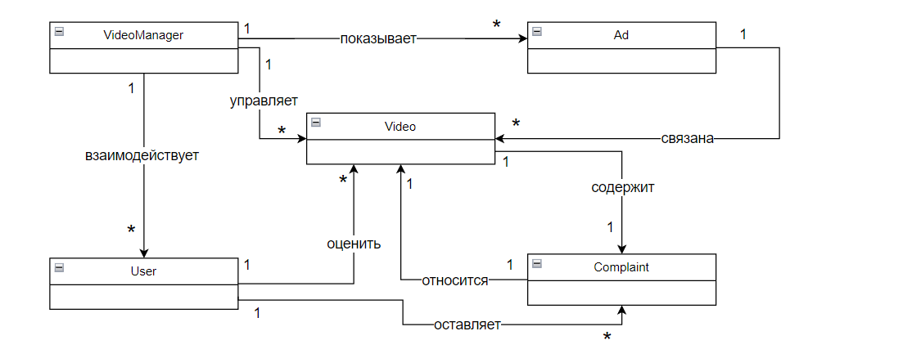
Рис. 19. Уточненная диаграмма классов пакета «VideoProcessingService»

5.2.4. Построение детальной диаграммы классов пакета «VideoProcessingService»
Для более глубокого описания структуры программного решения и уточнения внутреннего устройства классов пакета «VideoProcessingService» была разработана детальная диаграмма классов. Данная диаграмма предназначена для отражения внутреннего состава классов, их основных атрибутов и операций, а также для уточнения функциональных обязанностей каждого элемента системы.
Детальная диаграмма классов позволяет наглядно представить, какие данные обрабатываются в рамках каждого класса и какие действия над ними выполняются, что способствует лучшему пониманию логики работы системы и служит основой для последующей реализации программного кода. В отличие от исходной и уточнённой диаграмм, детальная диаграмма ориентирована на проектирование и отражает внутреннюю структуру классов пакета. Детальная диаграмма представлена на рис. 20, описание представлено в табл. 34 – 35.

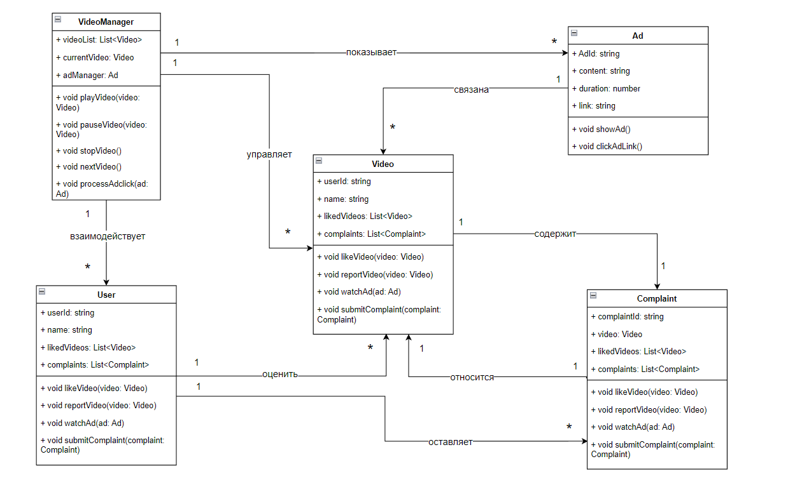
Рис. 20. Детальная диаграмма классов пакета «VideoProcessingService»

Таблица 34
Описание полей классов пакета «VideoProcessingService»
Класс | Название поля | Тип данных | Описание
1 | 2 | 3 | 4
VideoManager | videoList | List<Video> | Список доступных видео для воспроизведения
VideoManager | currentVideo | Video | Текущее воспроизводимое видео
VideoManager | adManager | Ad | Объект управления рекламными блоками
User | userId | string | Идентификатор пользователя, загрузившего видео
User | name | string | Название видеозаписи
User | likedVideos | List<Video> | Список видео, отмеченных как понравившиеся
User | complaints | List<Complaint> | Список жалоб, связанных с видео
Ad | AdId | string | Уникальный идентификатор рекламного блока
Ad | content | string | Содержимое рекламного блока
Ad | duration | number | Продолжительность показа рекламы в секундах
Ad | link | string | Ссылка на рекламную страницу
Complaint | complaintId | string | Уникальный идентификатор жалобы
Complaint | reason | string | Причина подачи жалобы
Complaint | status | string | Текущий статус рассмотрения жалобы
Complaint | createdAd | date | Дата и время подачи жалобы
Video | videoId | string | Уникальный идентификатор видеозаписи
Video | title | string | Название видеозаписи
Video | duration | number | Продолжительность видео в секундах
Video | viewCount | number | Количество просмотров видео

Таблица 35
Описание методов классов пакета «VideoProcessingService»
Класс | Название метода | Параметры | Возвращаемое значение | Описание
1 | 2 | 3 | 4 | 5
VideoManager | playVideo() | video: Video | void | Запускает воспроизведение переданного видео
VideoManager | pauseVideo() | video: Video | void | Приостанавливает воспроизведение текущего видео
VideoManager | stopVideo() | - | void | Останавливает воспроизведение видео
VideoManager | nextVideo() | - | void | Выполняет переход к следующему видео в списке
VideoManager | processAdclick() | ad: Ad | void | Обрабатывает нажатие пользователя на рекламный блок
Video | play() | - | void | Запускает воспроизведение видео
Video | pause() | video: Video | void | Приостанавливает воспроизведение видео
Video | stop() | ad: Ad | void | Останавливает воспроизведение видео
Video | loadNext() | - | Video | Загружает следующее видео из списка
Ad | showAd() | - | void | Отображает рекламный блок пользователю
Ad | clickAdLink() | - | void | Выполняет переход по рекламной ссылке
Ad | redirectToAd() | - | void | Перенаправляет пользователя на рекламную страницу
User | likeVideo() | video: Video | void | Ставит отметку «Нравится» на выбранное видео
User | reportVideo() | video: Video | void | Инициирует подачу жалобы на выбранное видео
Продолжение табл. 35
Класс | Название метода | Параметры | Возвращаемое значение | Описание
1 | 2 | 3 | 4 | 5
User | watchAd() | ad: Ad | void | Запускает просмотр рекламного блока
User | swipe() | - | void | Выполняет жест пролистывания для перехода к следующему видео
Complaint | create() | video: Video | void | Создаёт новую жалобу на указанное видео
 | reportVideo() | video: Video | void | Фиксирует видео как объект жалобы
 | submitComplaint() | complaint: Complaint | void | Отправляет жалобу на рассмотрение
 | getStatus() | - | string | Возвращает текущий статус рассмотрения жалобы

5.3. Построение модульной структуры
При разработке клиентской части видео-плеера «Монетка» важным этапом является формирование модульной структуры, позволяющей логически разделить функциональность системы на независимые и слабо связанные части. Модульная структура обеспечивает упорядочивание компонентов программного решения, упрощает сопровождение и развитие системы, а также повышает её надёжность за счёт чёткого разграничения ответственности между модулями.
Построение модульной структуры позволяет определить состав модулей системы, их назначение и взаимодействие между собой. Это создаёт основу для последующей реализации программного кода и обеспечивает наглядное представление архитектуры программного решения. Структура программы состоит из 3 модулей (рис. 21), описание представлено в табл. 36.

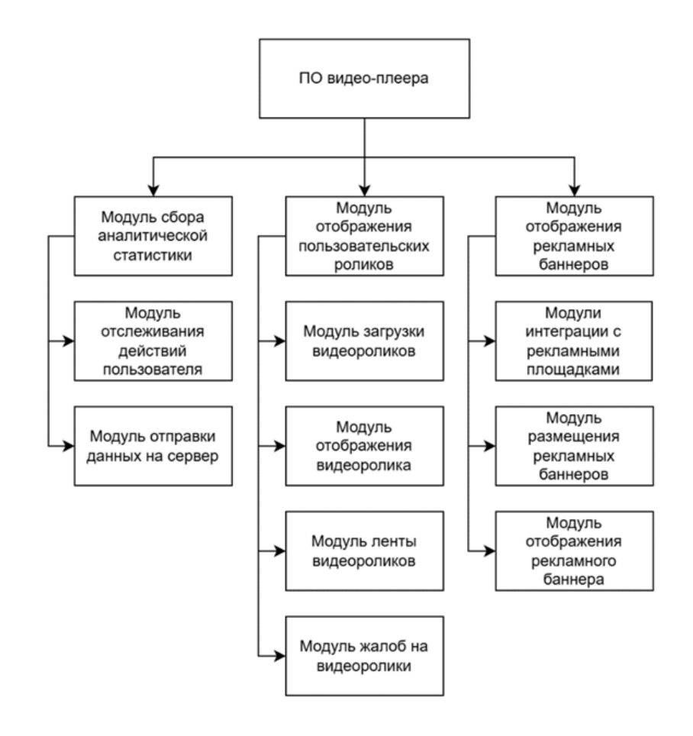
Рис. 21. Модульная структура

Таблица 36
Описание компонентов системы
Наименование | Назначение | Входные данные | Выходные данные
Модуль сбора аналитической статистики | Обеспечивает сбор и обработку аналитических данных о поведении пользователей в плеере | — | —
Модуль отслеживания действий пользователя | Фиксирует действия пользователя в плеере: просмотры, отметки «Нравится», жалобы, переходы по рекламе | Пользовательские события (нажатия, пролистывания) | Записи о действиях пользователя
Модуль отправки данных на сервер | Передаёт собранные аналитические данные на сервер для хранения и дальнейшей обработки | Записи о действиях пользователя | Отправленные данные на сервер
Модуль отображения пользовательских роликов | Обеспечивает загрузку, воспроизведение и навигацию по видеоконтенту | — | —
Модуль загрузки видеороликов | Выполняет загрузку видеоконтента из внешнего сервиса и подготовку его к воспроизведению | Запрос на получение видео | Загруженный видеофайл

Продолжение табл. 36
Модуль отображения видеоролика | Осуществляет воспроизведение видео и управление элементами плеера | Загруженный видеофайл | Отображаемый видеоконтент
Модуль ленты видеороликов | Формирует и отображает список доступных видео для просмотра | Список видео от внешнего сервиса | Отображаемая лента видеороликов
Модуль жалоб на видеоролики | Обеспечивает возможность подачи жалобы на видеоконтент с выбором причины | Действие пользователя, причина жалобы | Отправленная жалоба
Модуль отображения рекламных баннеров | Обеспечивает интеграцию с рекламными сервисами и отображение рекламного контента | — | —
Модули интеграции с рекламными площадками | Осуществляет взаимодействие с внешними рекламными сервисами для получения рекламных материалов | Запрос на получение рекламы | Рекламные материалы от площадки
Модуль размещения рекламных баннеров | Определяет место и время отображения рекламного блока в рамках воспроизведения видео | Рекламные материалы | Параметры размещения рекламы
Модуль отображения рекламного баннера | Отображает рекламный блок пользователю и обрабатывает переход по рекламной ссылке | Параметры размещения рекламы | Отображённый рекламный баннер

5.4. Построение диаграммы компонентов
Диаграмма компонентов используется для отображения архитектуры программной системы на уровне программных модулей и компонентов, а также их зависимостей. Она позволяет наглядно представить состав системы, распределение функциональности между компонентами и способы их взаимодействия.
Построение диаграммы компонентов способствует анализу структуры программного решения, определению границ ответственности компонентов и формированию целостного представления о модульной организации подсистемы.
Диаграмма компонентов представлена на рис. 23, а в табл. 37 их описание.

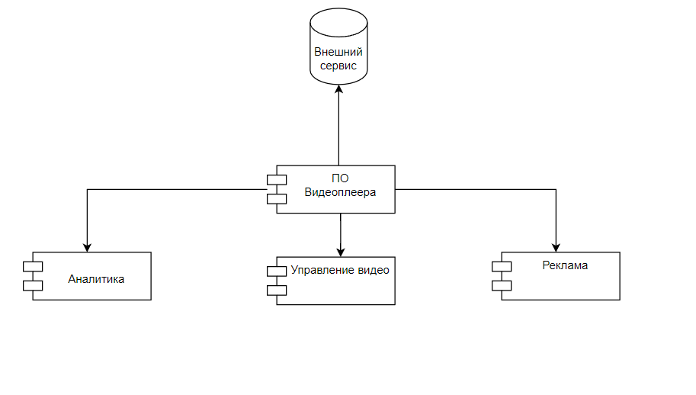
Рис. 23. Диаграмма компонентов

Таблица 37
Описание компонентов системы
Наименование | Назначение | Входные данные | Выходные данные
ПО Видеоплеера | Центральный компонент системы, координирующий взаимодействие между всеми подсистемами и внешним сервисом | Пользовательские действия, данные от внешнего сервиса | Команды управления компонентами системы
Внешний сервис | Внешний источник данных, предоставляющий видеоконтент, рекламные материалы и сведения об авторах | Запросы от ПО видеоплеера | Видеоконтент, рекламные материалы, метаданные
Управление видео | Компонент, обеспечивающий загрузку, воспроизведение и навигацию по видеоконтенту | Видеоданные от ПО видеоплеера | Воспроизводимый видеоконтент
Аналитика | Компонент, осуществляющий сбор и обработку данных о действиях пользователя в плеере | Пользовательские события от ПО видеоплеера | Аналитические данные о поведении пользователя
Продолжение табл. 37
Реклама | Компонент, обеспечивающий получение и отображение рекламных материалов в процессе воспроизведения видео | Рекламные материалы от ПО видеоплеера | Отображаемый рекламный контент

5.5. Построение диаграммы размещения
Диаграмма размещения предназначена для отображения физической архитектуры программной системы и описывает распределение программных компонентов по узлам вычислительной среды. Она позволяет наглядно представить, на каком оборудовании и в каких средах выполняются элементы системы, а также каким образом осуществляется их взаимодействие.
Построение диаграммы размещения используется для анализа конфигурации аппаратно-программной среды, определения состава серверов и рабочих мест, а также отображения связей между ними. Диаграмма помогает оценить особенности эксплуатации системы и служит основой для понимания условий её развёртывания и функционирования.
Система видео-плеера «Монетка» работает по клиент-серверной архитектуре с разделением на клиентский узел и серверное развёртывание.
Пользователи взаимодействуют с системой через веб-приложение, запущенное на клиентском узле. Веб-приложение устанавливает защищённое соединение с сервером по протоколу HTTPS через сеть Интернет, отправляя запросы на воспроизведение видео, загрузку рекламных материалов и передачу аналитических данных.
На стороне серверного развёртывания функционирует видео-сервер, включающий в себя ПО видеоплеера с тремя основными компонентами: «Аналитика», «Управление видео» и «Реклама». Видео-сервер принимает входящие запросы от клиента, обрабатывает их в рамках соответствующих компонентов и при необходимости обращается к внешнему сервису по протоколу API для получения видеоконтента, рекламных материалов и сопутствующих данных.
Диаграмма размещения представлена на рис. 24.

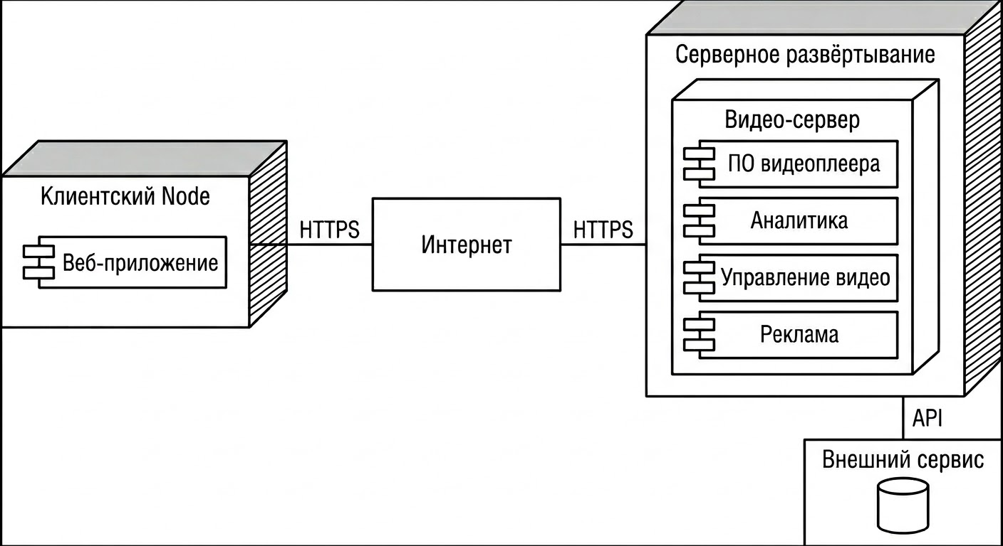
Рис. 24. Диаграмма размещения

6. Тестирование системы
Результаты тестирования модулей ПО представлены в табл. 69.

Таблица 69
Тестирование модулей спроектированного и разработанного пакета
Дата тестирования | Тестируемый модуль | Тестируемая функция | Кто проводил тестирование | Способ тестирования | Результаты тестирования
18.12.2025 | VideoManager | playVideo, pauseVideo, stopVideo, nextVideo, processAdClick | Разработчик системы | Ручное тестирование | Успешно
18.12.2025 | Video | play, pause, stop, loadNext | Разработчик системы | Ручное тестирование | Успешно
18.12.2025 | Ad | showAd, clickAdLink, redirectToAd | Разработчик системы | Ручное тестирование | Успешно
18.12.2025 | User | likeVideo, reportVideo, watchAd, swipe | Разработчик системы | Ручное тестирование | Успешно
18.12.2025 | Complaint | create, reportVideo, submitComplaint, getStatus | Разработчик системы | Ручное тестирование | Успешно

В ходе тестирования были проверены основные функциональные возможности классов, входящих в состав пакета «VideoProcessingService». Тесты охватили основные сценарии взаимодействия пользователя с видео-плеером «Монетка», включая воспроизведение видео, показ рекламы, выставление отметки «Нравится» и подачу жалоб на видеоконтент. В результате тестирования установлено, что все реализованные функции работают корректно, ошибки выполнения не выявлены, система обрабатывает действия пользователя в соответствии с заданными требованиями.

Заключение
В ходе выполнения курсовой работы была рассмотрена задача проектирования клиентской части видео-плеера «Монетка», предназначенной для воспроизведения видеоконтента с поддержкой рекламных блоков, оценки видео и подачи жалоб на контент. Проведённый анализ существующих аналогов показал, что разработка собственного решения позволяет в полной мере учесть требования к функциональности и архитектуре системы.
Для проектирования клиентской части был выбран объектно-ориентированный подход, язык моделирования UML и гибкая методология разработки Agile. На этапе анализа были описаны основные процессы взаимодействия пользователя с плеером и определены структуры данных для хранения информации о видеоконтенте, пользователях, рекламе и жалобах.
В рамках проектирования были спроектированы диаграммы, отражающие структуру и логику работы системы: контекстная диаграмма классов, диаграммы последовательностей, диаграммы деятельности, диаграмма переходов состояний, диаграммы пакетов и компонентов, а также диаграмма размещения. Выполнена разработка и тестирование классов пакета «VideoProcessingService», результаты которого подтвердили корректность проектных решений.
Разработанные спецификации и диаграммы создают основу для последующей реализации и развития клиентской части видео-плеера «Монетка».

Список литературы
- VK Клипы [Электронный ресурс]: https://vk.com/clips Дата доступа: 18.11.2025
- Yappy [Электронный ресурс]: https://yappy.media/ Дата доступа: 22.11.2025
- Likee [Электронный ресурс]: https://likee.video/ Дата доступа: 27.11.2025
- Объектно-ориентированное программирование. Основные принципы [Электронный ресурс]: https://habr.com/ru/articles/87173/ Дата доступа: 01.12.2025
- Объектно-ориентированный подход в проектировании программных систем [Электронный ресурс]: https://metanit.com/sharp/tutorial/1.1.php Дата доступа: 03.12.2025
- JavaScript. Официальная документация [Электронный ресурс]: https://developer.mozilla.org/ru/docs/Web/JavaScript Дата доступа: 05.12.2025
- Visual Studio Code [Электронный ресурс]: https://code.visualstudio.com/ Дата доступа: 07.12.2025
- Диаграмма вариантов использования UML [Электронный ресурс]: https://www.uml-diagrams.org/use-case-diagrams.html Дата доступа: 09.12.2025
- Agile-методология разработки программного обеспечения [Электронный ресурс]: https://agilemanifesto.org/iso/ru/manifesto.html Дата доступа: 12.12.2025
- Диаграмма деятельности UML [Электронный ресурс]: https://www.uml-diagrams.org/activity-diagrams.html Дата доступа: 14.12.2025

ПРИЛОЖЕНИЕ 1
Техническое задание
МИНОБРАНАУКИ РОССИИ
федеральное государственное бюджетное
образовательное учреждение высшего образования
«ЧЕРЕПОВЕЦКИЙ ГОСУДАРСТВЕННЫЙ УНИВЕРСИТЕТ»

Институт информационных технологий
наименование института (факультета)
Кафедра математического и программного обеспечения ЭВМ
наименование кафедры
Спецификация, архитектура и проектирование программного обеспечения
Наименование дисциплины в соответствии с учебным планом

УТВЕРЖДАЮ
Зав. кафедрой МПО ЭВМ,
д. т.н., профессор _________ Ершов Е.В.
«____» ___________2026 г.

РАЗРАБОТКА СПЕЦИФИКАЦИЙ И АРХИТЕКТУРЫ ПРОГРАММНОГО ОБЕСПЕЧЕНИЯ
Техническое задание на курсовую работу
Листов 6

Руководитель: Профессор Ершов Е.В.
Исполнитель: студент гр. 1ИСб-01-2оп-22
Сухарев Е.С.

Череповец, 2026 г.

Введение
В рамках курсовой работы необходимо разработать клиентскую часть видео-плеера «Монетка», представляющую собой веб-приложение для воспроизведения видеоконтента с поддержкой рекламных блоков, оценки видео и подачи жалоб на контент. Разработка ведётся с использованием объектно-ориентированного подхода и методологии Agile.
Система реализует загрузку и воспроизведение видеоконтента из внешнего сервиса, отображение рекламных блоков, взаимодействие пользователя с контентом (отметки «Нравится», жалобы, переходы к следующему видео), а также сбор аналитических данных о поведении пользователя.

1. Основания для разработки
Основанием для разработки является задание на курсовую работу, выданное на кафедре МПО ЭВМ ИИТ ЧГУ по заказу представителей ООО «Видеоплатформа и Сервисы».
Дата утверждения: 18.10.2025.
Название темы разработки: Разработка клиентской части видео-плеера «Монетка».
2. Назначение разработки
Разрабатываемое программное обеспечение предназначено для обеспечения пользователям удобного доступа к видеоконтенту через веб-браузер. Клиентская часть видео-плеера «Монетка» позволяет воспроизводить видео, взаимодействовать с контентом и просматривать рекламные материалы.
3. Требование к разработке
3.1 Требования к функциональным характеристикам
К функциональным характеристикам разрабатываемой подсистемы предъявляются следующие требования:
- Система должна загружать видеоконтент из внешнего сервиса по API и обеспечивать его воспроизведение в плеере.
- Система должна автоматически запускать первое видео из списка при открытии плеера.
- Пользователь должен иметь возможность ставить воспроизведение на паузу и возобновлять его.
- Система должна поддерживать переход к следующему видео посредством жеста пролистывания экрана.
- Система должна отображать рекламные блоки в процессе воспроизведения видео и обеспечивать переход по рекламной ссылке при нажатии на рекламный баннер.
- Пользователь должен иметь возможность поставить отметку «Нравится» на видео, при этом кнопка должна визуально изменять своё состояние.
- Пользователь должен иметь возможность включать и выключать звук воспроизводимого видео.
- Система должна обеспечивать возможность подачи жалобы на видеоконтент с выбором причины из предложенного списка и последующей отправкой жалобы.
- Система должна обеспечивать переход на страницу автора видео при нажатии на его логотип.
- Система должна собирать аналитические данные о действиях пользователя и передавать их на сервер.

3.2 Требования к надёжности
С целью предотвращения ошибок и обеспечения стабильной работы клиентской части видео-плеера «Монетка» должны быть предусмотрены следующие меры:
- Система должна корректно обрабатывать ошибки загрузки видео и уведомлять пользователя о возникшем сбое.
- Система должна обеспечивать корректную работу при отсутствии интернет-соединения, отображая соответствующее сообщение об ошибке.
- Система должна обеспечивать буферизацию видеоконтента для предотвращения прерываний воспроизведения.
- При ошибке отправки жалобы система должна уведомлять пользователя и предоставлять возможность повторной отправки.

3.3 Условия эксплуатации
Для корректной работы клиентской части видео-плеера «Монетка» пользователю необходимо:
- актуальная версия веб-браузера (Google Chrome, Mozilla Firefox, Safari или аналог);
- стабильное подключение к сети Интернет.
Пользовательский интерфейс должен быть удобным и интуитивно понятным, корректно отображаться на экране и адаптироваться под различные разрешения и размеры экранов.

3.4 Требование к составу и параметрам технических средств
Клиентская часть видео-плеера «Монетка» предъявляет следующие минимальные системные требования:
- Процессор с тактовой частотой не менее 1,6 ГГц;
- Оперативная память 2 ГБ и выше;
- Наличие подключения к сети Интернет со скоростью не менее 5 Мбит/с.

3.5 Требования к информационной и программной совместимости
Система реализуется в виде веб-приложения. Продукт может использоваться в операционных системах Windows, macOS и Linux при наличии актуальной версии веб-браузера.

4. Требования к программной документации
Программная документация должна содержать расчётно-пояснительную записку (РПЗ) с содержанием: текст программы (прил. 2), спецификации (прил. 3), руководство пользователя (прил. 4).
Документация оформляется на листах формата А4 по действующим стандартам на создание документации к программному обеспечению.

5. Стадии и этапы разработки
Информация о стадиях и этапах разработки представлена в табличном виде (табл. П1.2).
Таблица П1.1
Стадии и этапы разработки
Наименование этапа разработки | Сроки разработки | Результат выполнения | Отметка о выполнении
Разработка технического задания | 22.10.2025 | Готовое техническое задание
Изучение предметной области | 28.10.2025 | Предметная область изучена
Проведение сравнительного анализа аналогов | 31.10.2025 | Выявлены преимущества и недостатки аналогов
Выбор технологии, среды и языка программирования | 05.11.2025 | Выбраны технологии, среда и языки программирования
Анализ процесса обработки информации | 10.11.2025 | Составлен алгоритм решения поставленной задачи

Продолжение табл. П1.1
Разработка спецификаций проектируемого ПО | 20.11.2025 | Разработаны спецификации проектируемого ПО
Проектирование ПО | 05.12.2025 | Спроектировано ПО
Разработка ПО | 10.12.2025 | Разработано ПО
Тестирование ПО | 15.12.2025 | Протестированное ПО, ошибки исправлены
Оформление документации | 25.12.2025 | Оформлена РПЗ со всеми приложениями

6. Порядок контроля и приемки
Данные о порядке контроля и приемки находятся в табл. П1.3.
Таблица П1.2
Порядок контроля и приемки
Наименование контрольного этапа | Сроки контроля | Результат выполнения | Отметка о приёмке
Проверка технического задания | 22.10.2025 | Техническое задание утверждено
Проверка сравнительного анализа аналогов | 31.10.2025 | Утверждённый сравнительный анализ аналогов
Проверка выбранной технологии и среды разработки | 05.11.2025 | Утверждённый выбор технологии и среды разработки
Проверка анализа процесса обработки информации | 10.11.2025 | Утверждённый анализ процесса обработки информации
Демонстрация разработанного ПО | 15.12.2025 | Утверждённая последняя версия ПО
Демонстрация тестов системы | 20.12.2025 | Утверждённые тесты системы
Защита РПЗ |  | РПЗ защищена

ПРИЛОЖЕНИЕ 2

import type { VideoAdfoxAdData } from "../types";
import { logger } from "./logger";
export const createAdfoxBanner = (
containerId: string,
{ ownerId, params }: VideoAdfoxAdData,
) => {
if (!window.yaContextCb)
return logger.warn("Couln't initialize AdFox banner. Probably network issues or adblocker is enabled");
window.yaContextCb.push(() => {
Ya.adfoxCode.create({
containerId, ownerId, params,
lazyLoad: { fetchMargin: 100, mobileScaling: 1 },
});
});
};

Рис. П2.1. Код функции showAd()

import styled from "@emotion/styled";
import { Typography } from "shared/ui/Typography";
export const AdSlideContainer = styled.div`
display: flex; justify-content: center;
align-items: center; flex-direction: column;
height: 100%; width: 100%;
background-color: ${({ theme }) => theme.colors.background.primary2};
`;
export const AdvertismentWrapper = styled.div<{ isVideo?: boolean }>`
width: 100%; height: 100%; position: relative;
max-height: ${({ isVideo }) => (isVideo ? "100%" : "510px")};
`;
export const Advertisment = styled.div`width: 100%; height: 100%;`;
export const AdvertismentVideo = styled.video`width: 100%; height: 100%;`;
export const AdvertismentSeen = styled(Typography)`
width: 100%; height: 100%; display: flex;
justify-content: center;
align-items: center;
color: ${({ theme }) => theme.colors.content.brandPrimary};

Рис. П2.2. Код функции clickedAdLink()

